JEGYZŐKÖNYV

Operációs rendszerek BSc

2022. tavasz féléves feladat

Készítette: **Nagy Boldizsár**

Neptunkód: **IKXS9J**

**A feladat leírása:**

IPC feladat:  
22. Irjon C nyelvu programot, ami: letrehoz egy gyermek processzt az ujonnan letrejott processzben vegrehajta a "/bin/ls -R /" parancsot a parametereivel egyutt, terjen vissza valamilyen 0-tol kulonbozo ertekkel a szulo varja meg amig befejezodik a processz, es irja ki a visszateresi erteket.

Algoritmus:

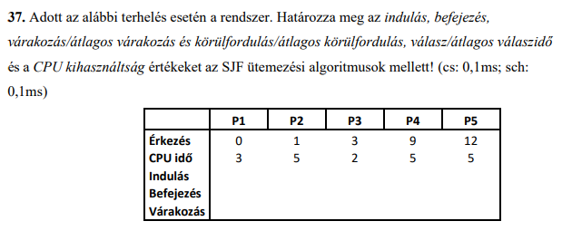

**A feladat elkészítésének lépései:**

IPC feladat: A fork() függvény segítségével létrehoztam a 1 processzt.

Majd ezekben meghívtam /bin/ls -R parancsot , majd adtam neki egy kilépési értéket.

A „szülőbe” a wait() fügvénnyel várakoztattam a processzt amíg a gyerek lefutott, és kiírattam a gyerek processz visszatérési értékét.

Algoritmus:

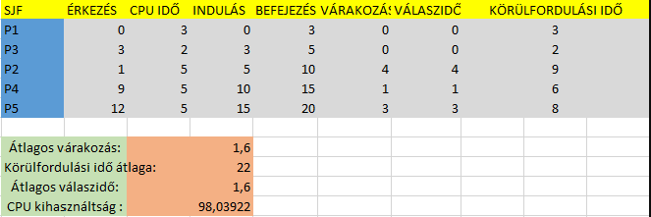

CPU kihasználtság: Az (sum(CPU idő)/(P5 befejezési ideje*(4*0,1(A váltási idő)))*100 ez az hogy a cpu mennyire volt kihasználva a processz futások közben.

Átlagos várakozási idő: =Átlag(várakozás)

Átlagos Válaszidő:=Átlag(Válasz)

Körülfordulási idők átlaga: =sum(cpuidő)+(sum(várakozás)/Processzek száma)

Gantt Diagram:  
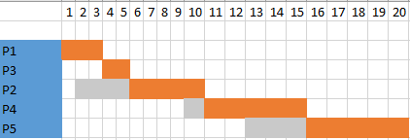

**A futtatás eredménye:**

IPC feladat: